L’agriculture urbaine
Le programme « urbainculteur » vise à pratiquer l’agriculture en ville.
Peu de terrains étant disponibles dans les villes, des potagers sont parfois installés sur les toits des gymnases ou des garages.
Un citadin souhaite devenir un « urbainculteur ».
Voici son projet :
- Utiliser son puits pour l’arrosage,
- Protéger les végétaux en respectant les règles d’une agriculture biologique,
- Installer le potager sur le toit plat de son garage.
- Utiliser son puits pour l’arrosage (9 points)

Le citadin envisage d’installer une pompe pour utiliser l’eau de son puits. Il hésite entre deux dispositifs représentés ci-après
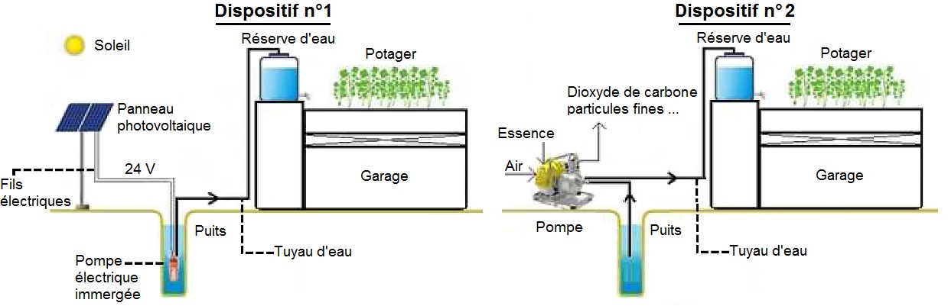

  - Nommer la source d’énergie nécessaire au fonctionnement du dispositif n°2.
  - Un panneau photovoltaïque est un convertisseur d’énergie.
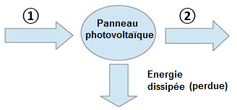
Nommer la forme d’énergie reçue ① et la forme d’énergie fournie ② par le panneau
photovoltaïque en choisissant parmi les termes
suivants : chimique, cinétique, électrique,
thermique, solaire.

  - La pompe du dispositif n°2 fonctionne à l’aide d’un moteur à combustion qui nécessite une arrivée d’air puisque le dioxygène est indispensable à la combustion de l’essence.
Préciser, en le justifiant, si la combustion de l’essence est une transformation physique ou une transformation chimique.

  - Donner un avantage et un inconvénient pour chacun des deux dispositifs.

- Protéger les végétaux en respectant les règles de l’agriculture biologique (7 points)
Utilisée en agriculture biologique, la solution aqueuse de bouillie bordelaise permet de lutter contre une maladie : le mildiou des tomates.
Afin d’identifier les ions présents dans cette solution, on réalise des tests.

  - Test avec une solution d’hydroxyde de sodium
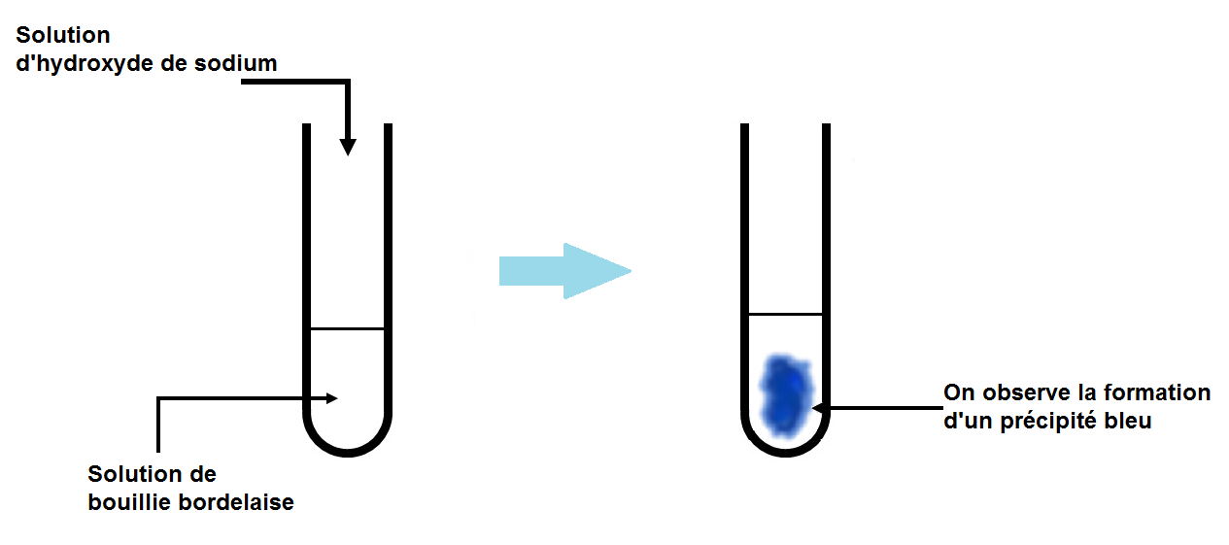
A l’aide du document 1, nommer l’ion identifié dans la solution de bouillie bordelaise.

Document 1 Tests d’identification de quelques ions
Nom | Formule | Réactif ajouté | Couleur du précipité
Ion cuivre II | Cu2+ | Solution d’hydroxyde de sodium | Bleu
Ion fer II | Fe2+ | Solution d’hydroxyde de sodium | Vert
Ion fer III | Fe3+ | Solution d’hydroxyde de sodium | Rouille
Ion zinc | Zn2+ | Solution d’hydroxyde de sodium | Blanc
Ion chlorure | Cl- | Solution de nitrate d’argent | Blanc qui noircit à la lumière
Ion sulfate | SO42- | Solution de chlorure de baryum | Blanc

  - En utilisant le document 1, proposer une expérience permettant de mettre en évidence la présence d’ions sulfate dans la solution de bouillie bordelaise. Préciser l’observation attendue.

- Installer le potager sur le toit plat du garage (9 points)
L’installation du potager nécessite de placer une sous-couche de gravier permettant d’évacuer l’excès d’eau et de supporter la terre végétale.

  - En s’aidant du document 2, montrer que 7500 kg de terre végétale sont nécessaires pour réaliser le potager avec 30 cm de terre végétale. Détailler le raisonnement.
Donnée : la masse volumique de la terre végétale est de 1 250 kg/m3.
Document 2  Graphique donnant le volume de terre en fonction de la hauteur de terre pour un garage de 20 m2. | 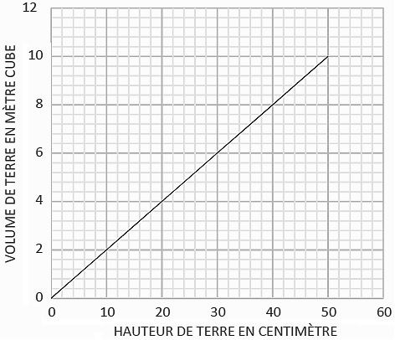
  - Le poids maximal que peut supporter la structure du garage est Pmax = 120 000 N.
La structure pourra-t-elle supporter le poids total de la terre végétale et de la sous-couche de gravier ? Un raisonnement et des calculs sont attendus. Toute démarche sera valorisée.

Données
• Poids de la sous-couche de gravier : Psous couche = 35 200 N
• Intensité de pesanteur : g = 9,8 N/kg

